怎么样才能把鹅养好，鹅养殖户都懂的鹅饲料自配料营养配方
在养殖鹅的过程中，鹅饲料添加剂自配方充分利用资源，便于科学搭配，既能全面满足鹅的营养需要，又能降低饲养成本，从而提高生产性能和经济效益。这样养出来的鹅品质才会好。
鹅饲料自配料
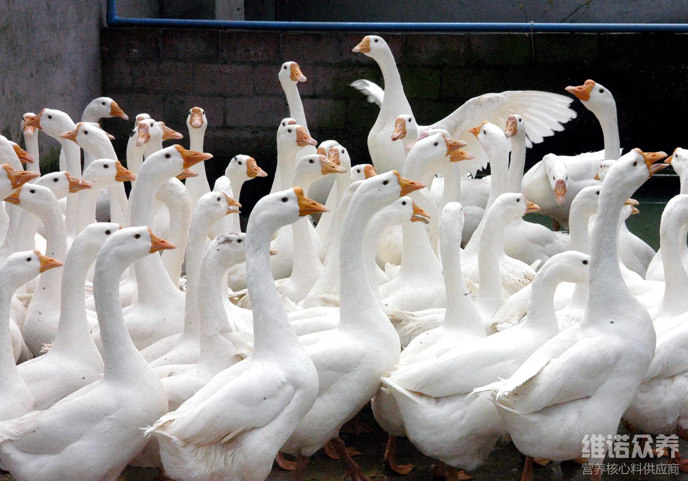​
鹅各阶段饲料配方：
1、鹅0-4周饲料配方：秸秆生物饲料70%、骨粉1%、豆饼5%、鱼粉2.2%、玉米粉18%、麸皮2.2%、食盐0.3%、贝壳粉1%,维诺鹅用多维0.1%，维诺霉清多矿0.1%，维诺复合益生菌0.1%。
2、鹅4-7周饲料配方：秸秆生物饲料70%、骨粉1%、豆饼5%、鱼粉3.1%、玉米粉15%、麸皮3.5%、食盐0.4%、贝壳粉1.7%，维诺鹅用多维0.1%，维诺霉清多矿0.1%，维诺复合益生菌0.1%。
3、鹅7-10周饲料配方：秸秆生物饲料85%、骨粉1%、豆饼3%、鱼粉2.5%、玉米粉5%、麸皮1%、食盐0.5%、贝壳粉1.7%，维诺鹅用多维0.1%，维诺霉清多矿0.1%，维诺复合益生菌0.1%。

鹅的饲料自配方有着多种原料搭配，以发挥相互之间的营养互补作用。加上鹅用复合维生素饲料添加剂，提高鹅的产蛋品质，促进饲料利用率，达到了很好的经济效果。

